Вопрос-ответ. ФАС разъясняет
С ответами на часто задаваемые вопросы можно ознакомиться здесь.
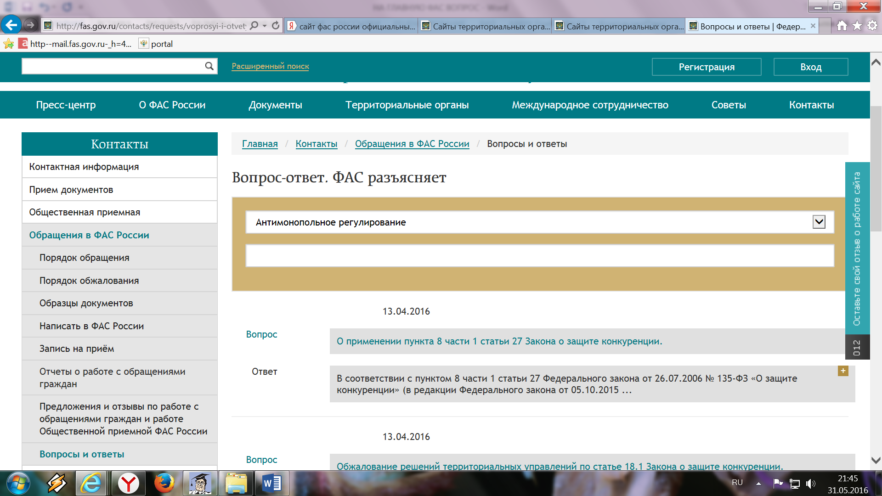
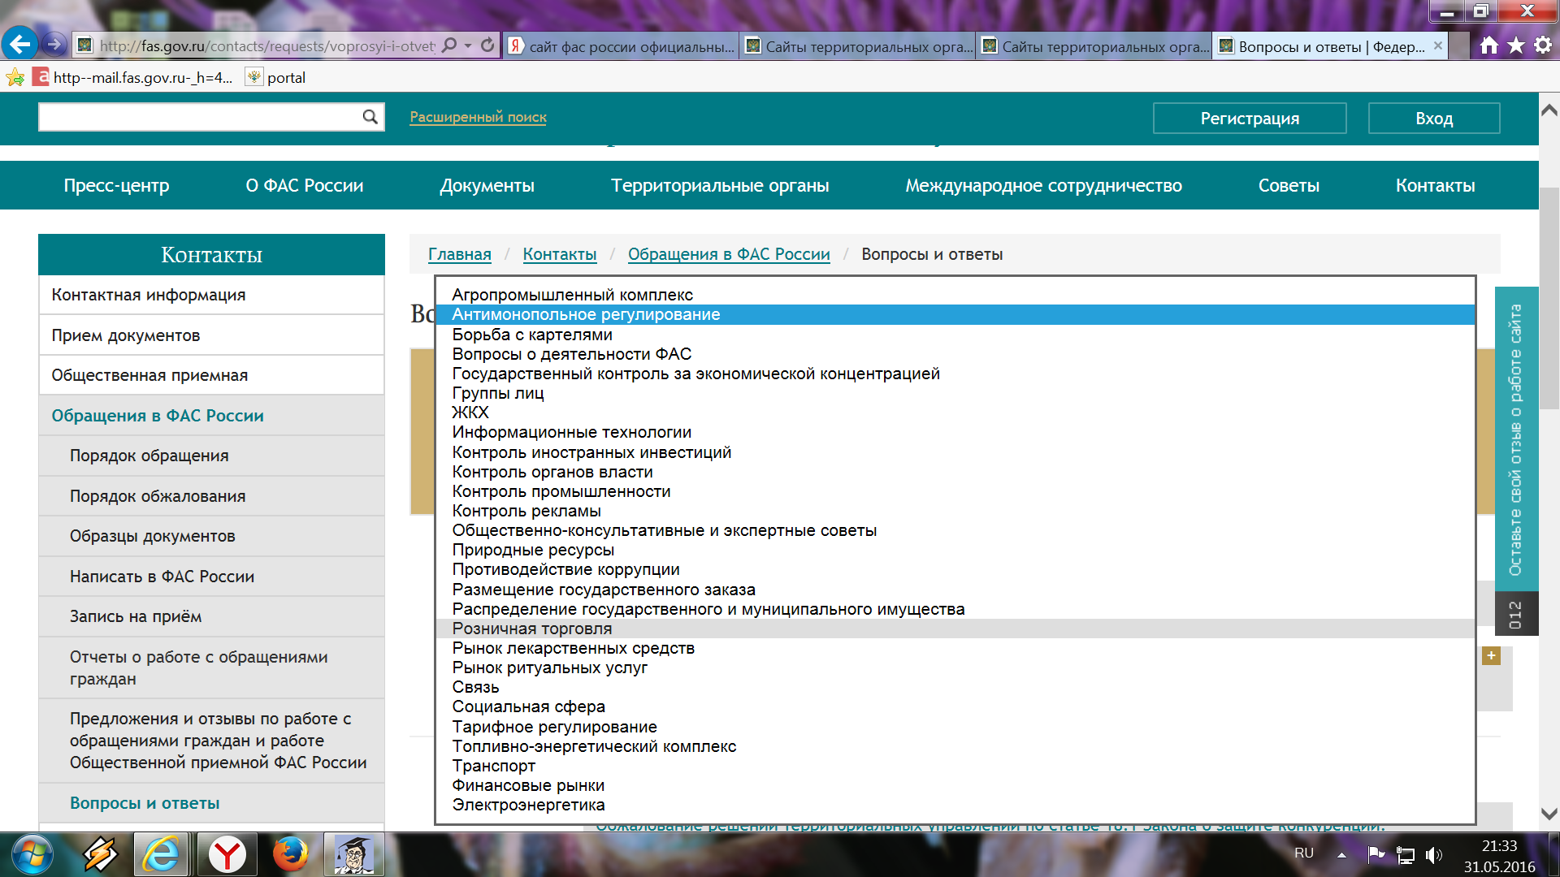

Примечание: следует выбрать интересующую Вас тему, например: «Антимонопольное регулирование» и т.д.

